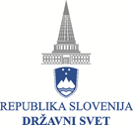

Številka: 091-01/13-7/1
Ljubljana, 25. 10. 2013

Zadeva: Javni poziv za predloge najzaslužnejših društvenih delavcev in delavk –
prostovoljcev in prostovoljk za plakete Državnega sveta Republike Slovenije za
leto 2013

Spoštovani,

predsednik Državnega sveta Republike Slovenije bo v znak počastitve 5. decembra, Mednarodnega dneva prostovoljstva, podelil plakete Državnega sveta najzaslužnejšim društvenim delavcem in delavkam – prostovoljcem in prostovoljkam z različnih področij delovanja. Slavnostna podelitev plaket Državnega sveta bo v torek, 3. decembra 2013, ob 10.00 uri v dvorani Državnega sveta, Ljubljana, Šubičeva 4.

V letu 2013 bo podeljenih največ štirinajst plaket. Predlog za podelitev plaket najzaslužnejšim prostovoljcem in prostovoljkam lahko poda vsak državni svetnik oziroma svetnica, interesna skupina Državnega sveta ali organizacija civilne družbe, katere člani in članice delujejo na področju prostovoljnega dela.

Zveze društev ali krovne organizacije lahko predložijo le en predlog, ki naj bo usklajen v sklopu zveze. Vsa društva oziroma zveze društev, ki so članice katerekoli zveze društev oziroma krovne organizacije, naj torej svoje predloge pošljejo svoji krovni organizaciji, slednja pa naj Državnemu svetu predloži en usklajen predlog.

O prejemnikih plaket bo odločil predsednik Državnega sveta Republike Slovenije, po posvetovanju s Kolegijem Državnega sveta.

Predlogi naj vsebujejo imena kandidatk/kandidatov, za katere menite, da so v preteklosti največ prispevali k razvoju dejavnosti, ki jo organizacija pokriva, ter prostovoljstva v celoti.

Pri izboru bodo upoštevani sledeči kriteriji:

- število let dejavnega prostovoljskega dela,
- pomen dela z vidika vzgoje, vpliva na okolico in razvoja dejavnosti ter napredka organizacije,
- pomen dela z vidika humanosti, medčloveških odnosov ter pripravljenosti nuditi pomoč pomoči potrebnim,
- pomen dela za razvoj civilne družbe v Sloveniji in
- pomen dela za širši razvoj Slovenije.

Plaketo je možno prejeti le enkrat.

Prosimo vas, da obrazec s predlogom za obravnavo (v prilogi) pošljete najkasneje do srede, 13. novembra 2013, po pošti na naslov Državni svet Republike Slovenije, Šubičeva 4, 1000 Ljubljana, s pripisom PLAKETE DRŽAVNEGA SVETA (upošteva se datum poštnega žiga), ali po elektronski pošti na ariana.debeljak@ds-rs.si (upošteva se datum prejema v elektronski poštni predal).

Upoštevali bomo le predloge, ki bodo pravočasno prispeli na predpisanem obrazcu, ki bo v celoti izpolnjen in podpisan s strani odgovorne osebe organizacije civilne družbe, vodje interesne skupine oziroma državnega svetnika. Dodatnih prilog in obrazložitev ne bomo upoštevali.

O izbiri prejemnikov plaket bomo vse predlagatelje in nagrajence obvestili po elektronski pošti, navedeni v obrazcu, najkasneje v ponedeljek, 25. novembra 2013.

V pričakovanju vaših predlogov vas lepo pozdravljamo,

Mitja Bervar

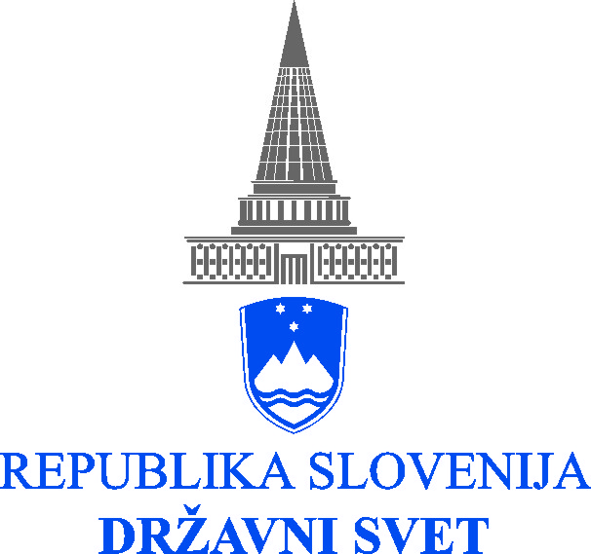

PLAKETE
državnega sveta republike slovenije
najzaslužnejšim društvenim delavcem – prostovoljcem

PREDLOG ZA LETO 2013

ORGANIZACIJA PREDLAGATELJICA
NAZIV ORGANIZACIJE
NASLOV
ODGOVORNA OSEBA
TELEFON |  |  |  |  | E-NASLOV
KANDIDAT/KANDIDATKA
IME IN PRIIMEK
NASLOV
E-NASLOV
DATUM IN KRAJ ROJSTVA
ŠTEVILO LET DEJAVNEGA PROSTOVOLJSKEGA DELA
Kratka obrazložitev (največ 16 vrstic):

Kraj: |  |  |  | Datum:
Žig |  |  | Podpis odgovorne osebe:

PLAKETE
državnega sveta republike slovenije
najzaslužnejšim društvenim delavcem – prostovoljcem

PREDLOG ZA LETO 2013

PREDLAGATELJ
DRŽAVNI SVETNIK / INTERESNA SKUPINA
Državni svet Republike Slovenije, Šubičeva 4, 1000 Ljubljana
KANDIDAT/KANDIDATKA
IME IN PRIIMEK
ORGANIZACIJA / PODROČJE DELA
NASLOV
E-NASLOV
DATUM IN KRAJ ROJSTVA
ŠTEVILO LET DEJAVNEGA PROSTOVOLJSKEGA DELA
Kratka obrazložitev (največ 16 vrstic):

Kraj: |  |  |  | Datum:
 |  |  | Podpis državnega svetnika ali svetnice / vodje interesne skupine:

